Data Kalendis Martiis
Anno 1, Numero 1

De Cumarum nuntio

I fatti che si sono susseguiti nelle ultime ore, da quando gli stranieri sono sul nostro suolo, continuano ad attirare l’attenzione di tutti. A partire dall’arrivo della Sibilla in persona presso il tempio di Apollo, sul monte dove si trova anche il suo antro. È davvero un evento rarissimo che la sacerdotessa esca dalla propria dimora, segno quindi che in pentola bolle qualcosa di importante.
E infatti è stata vista parlare proprio con quello che ormai è chiaro sia Enea, a cui ha ordinato di fare un sacrificio secondo il rito prestabilito.
Sono stati così immolati 7 buoi scelti da una mandria non ancora sottoposta al giogo e 7 agnelle scelte.
Poi la sacerdotessa stessa ha guidato i Troiani verso il proprio antro, di cui ora diamo una brve descrizione per i nostri lettori.
Esso si apre in una rupe e presenta numerosi sfiatatoi naturali, da cui la voce della Sibilla esce moltiplicata. Proprio qui sono giunti i Troiani e si sono fermati, in attesa del responso.
Sembrerebbe, dunque, che il loro arrivo nella nostra città sia dovuto solo all’esigenza di consultare la Sibilla, la cui fama è ormai internazionale, segno della sua competenza in materia.
Notizie singole:
La Sibilla 2
La preghiera 3
Il vaticinio 4
I voti e i moniti 5
Solenni esequie 6

Le navi sono ancorate con la prua rivolta verso il mare aperto, pronte perciò a una rapida partenza. Tutti ci chiediamo le ragioni di questo strano comportamento, ma soprattutto siamo curiosi di conoscere l’identità di quello che pare essere il capo degli stranieri da poco approdati sulle nostre coste. Qualcuno, infatti, lo ha visto incamminarsi con alcuni compagni, probabilmente i più fidati, sulla strada che porta al monte dove sorge il tempio di Apollo e si apre l’antro della Sibilla.
Senz’altro si tratta di un gruppo di profughi in fuga dalla loro terra devastata dalla guerra, anzi dalle prime testimonianze raccolte si direbbe che provengano da Troia, come noto distrutta dalle fiamme e conquistata dai Greci, e che il loro capo sia Enea.
In tal caso le nostre donne farebbero bene a guardarsi da lui, dato il recente scandalo che ha coinvolto la regina di Cartagine, Didone, morta suicida proprio a causa dell’infedeltà di questo Troiano
Articoli di particolare interesse:

• Al funerale dello straniero trovato sulla spiaggia

• Nuovo arrivo di stranieri sulle nostre coste.

• Consultata la Sibilla: im mistero si infittisce

Nuovo approdo sulle nostre coste

Uno strano sacrificio

De civitatis vita in urbe, in agris et in maris litoribus.
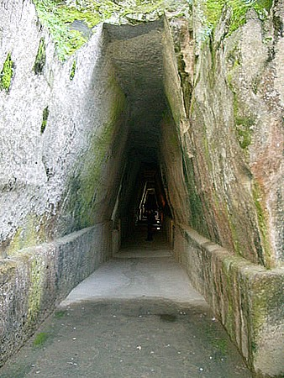
Antro della Sibilla

La Sibilla

Figlia del dio marino profetico Glauco, la Sibilla è la sacerdotessa attraverso cui Apollo parla agli uomini. Quando ciò sta per accadere, ecco che si trasfigura: la chioma irta si scompiglia, il petto ansima, il cuore frenetico si gonfia, sembra addirittura diventare più alta e la sua voce non è più quella di un mortale, ma assume accenti divini.
Ella invita i suoi interlocutori a pronunciare il loro voti e a rivolgere le loro preghiere al dio.
Così ha fatto anche con Enea, dopo la cui preghiera ella ha emesso il solenne vaticinio.


In Microsoft Word è infatti possibile convertire un notiziario in una pubblicazione per il Web. In questo modo, al termine della creazione del notiziario, sarà sufficiente convertirlo in un sito Web e pubblicarlo.

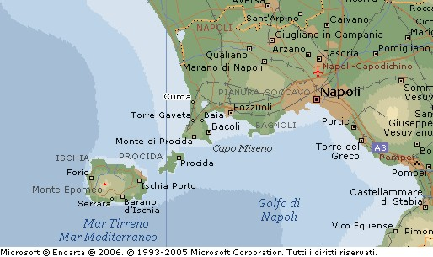

Che cosa ha risposto la Sibilla all’eroe Troiano? Questa è la domanda che tutti si pongono in città e a cui abbiamo cercato di rispondere, intervistando la sacerdotessa in persona, che ci ha rilasciato la seguente dichiarazione:
“Ho rassicurato Enea circa l’arrivo nel Lazio, ma gli ho anche preannunciato guerre sanguinose e altri travagli, sempre causati dall’ira implacabile di Giunone. Sembrerà rinnovarsi la situazione che ha scatenato la guerra di Troia: una donna, infatti, sarà la causa di tutti questi dolori. Ho, però, incitato Enea a non cedere ai mali, perché l’aiuto gli verrà da una città fondata da un Greco, il vecchio re Evandro (proveniente dall’Arcadia), infatti, procurerà l’alleanza con i potenti Etruschi.

Il vaticinio della Sibilla

Vista la straordinarietà dell’event – non si era mai vista la Sibilla andare in cerca di qualcuno - nostri inviati ne hanno seguito lo sviluppo in tutti i suoi dettagli.
Particolare attenzione è stata rivolta alla preghiera rivolta da Enea al dio Apollo, che qui sotto riferiamo.
In primo luogo, servendosi della consueta captatio benevolentiae, Enea ha ringraziato per il costante favore riservato dal dio al popolo Troiano.
Ha poi ricordato le varie peripezie da cui è stato travagliato il suo viaggio, chiedendo agli Dei e alle Dee di essere miti con i Troiani, permettendo loro di giungere senza altri problemi nel Lazio.
Ha infine promesso di ainnalzare a Febo e Diana un grande tempio marmoreo e di istituire feste in onore del dio. D’altra parte, anche la Sibilla avrà un santuario nel futuro regno di Enea, da dove potrà emettere i suoi vaticini.
Supplica, poi, la sacerdotessa di non consegnargli i suoi responsi sulle foglie, ma di pronunciarli a viva voce, così che possa comprenderli senza problemi.

.
"Ora è tempo di chiedere i destini. Ecco il Dio, ecco il Dio!".
Così parlando si trasfigura in volti e colori nuovi…..

La preghiera di Enea

"LITUO: la tromba ricurva della cavalleria romana”
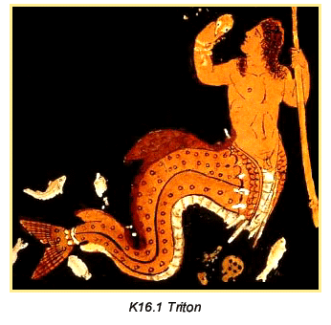
Tritone
MISENO, il luogo ha preso il nome dal compagno di Enea
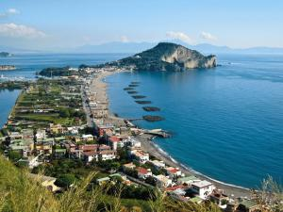

Una folle gara di canto con la tromba

Pianti e lamenti di dolore questa mattina sulla spiaggia: i Troiani mesti gemevano intorno al corpo senza vita del povero Miseno, “che fu senza rivali nell’incitar gli eroi con la sua tromba”, morto miseramente in mare.
Che cosa era accaduto? – questa era la domanda sulla bocca di tutti gli abitanti di Cuma.
Mentre il pius Enea si trovava dalla Sibilla, il prode Miseno, già seguace del grande Ettore e imbattibile nel suonare la tromba, si era appostato sugli scogli e a più riprese aveva sfidato i Numi a gareggiare con lui.
Tritone, invidioso, lo aveva afferrato con rabbia e sommerso nelle onde schiumanti… Così la sua ancor tenera vita era stata stroncata e sulla sabbia rimaneva solo il corpo, che attendeva di essere sepolto.
Se il corpo non trova degna sepoltura, infatti, lo spirito è destinato a vagare inquieto senza possibilità di attraversare l’Acheronte per entrare nel regno dei morti.

Sul sepolcro di Miseno Enea ha voluto che fossero poste le armi, il lituo e un remo, forse per ricordare la lunga navigazione. Poi tutti hanno salutato l’amico e sono tornati mesti verso le navi, ricordando l’amico.
Ripercorriamo insieme i momenti fondamentali della solenne cerimonia con cui si è dato l’addio al valente trombettiere.
Con la legna raccolta nella selva, tronchi di rovere, è stata innalzata un’alta pira intrecciandovi fronde oscure e ornandola con armi fulgenti, dopo aver piantato i funebri cipressi.
La salma, poi, lavata con acqua tiepida e unta, mentre alti si levavano i lamenti, era stata posta su una barella di ramai intrecciati e avvolta di vesti di porpora.
Alcuni compagni l’avevano poi alzata e posta sopra un fuoco ardente: con essa bruciarono le offerte votive dell’incenso, le vittime e i grandi vasi colmi di olio d’oliva.
Infine, raccolte le ceneri, tutte le reliquie erano state asperse di vino; le ossa poi erano state raccolte da Corineo e raccolte in un’urna di bronzo.
La cerimonia si era conclusa con l’aspersione con acqua lustrale di tutti i compagni mediante una fronda d’olivo, per purificarli e dare in questo modo l’ultimo saluto al defunto.
Enea celebrava, quindi, il sacrificio prescritto dalla Sibilla, immolando negre agnelle agli dei degli Inferi.

Le esequie solenni di Miseno

Alla ricerca del ramo d’oro

Un altro fatto strano e inconsueto è accaduto nel bosco presso la costa. Non è passata inosservata, infatti, la ricerca del mitico ramo d’oro, che come tutti sanno rappresenta il lasciapassare per entrare nel mondo degli Inferi. Solo chi è stato prescelto dagli dei può strapparlo, per tutti gli altri sarebbe invece un’inutile fatica. Una volta strappato, poi, esso viene subito rimpiazzato da un altro ramo, che spunta immediatamente al suo posto.
Enea, mentre tutti gli altri si affaccendavano a tagliare rami per costruire la pira, andava in cerca di questo ramo e pregava gli dei di farglielo trovare. E ancora una volta la madra Venere venne in suo aiuto, mandando due colombe che si posarono proprio sull’albero che celava il ramo d’oro. Enea riconobbe il segno, lo colse e lo portò immediatamente alla Sibilla.

"E già nel Lazio un altro Achille è sorto figlio ei pure di Dea”

Oggi, di buon mattino, le navi straniere hanno lasciato le nostre coste: pochi giorni è durata la sosta nella nostra terra, probabilmente non er questa la loro meta e si erano fermati qui solo per consultare la Sibilla.
Non sappiamo che cosa sia accaduto, nessuno ha notizie certe, ma sembra che la sacerdotessa e il capo degli stranieri siano scomparsi per un giorno intero.
Alcuni compagni di Enea ci hanno riferito che il loro capo li ha lasciati a mezzanotte all’ingresso dell’antro che, secondo la tradizione, immette nel regno dei morti.
Si infittisce il mistero sui fatti accaduto nelle 24 ore comprese tra la scomparsa di Enea e della Sibilla e la loro riapparizione. E’ evidente, comunque, che qualcosa di “grande” sia capitato allo straniero, che è apparso a tutti diverso, trasformato da questa esperienza e più sicuro di sé. Ha, infatti, dato subito l’ordine di preparare le navi e di partire, facendo rotta verso il porto di Gaeta.
Nessuno conosce le ragioni della scelta di questa meta, ma tutti contiamo sulle rivelazioni della Sibilla, che senz’altro nei prossimi giorni ci rilascerà un’intervista.

L’ingresso all’Averno è un antro immenso che si apre nella roccia, difeso dall’ombra di boschi ombrosi e da una livida palude, da cui si innalzano esalazioni malsane che uccidono qualsiasi uccello che voli sopra di essa.
Qui la Sibilla ed Enea celebrano i riti sacri: dapprima colloca 4 giovenchi neri e li spruzza di vino; poi dalla fronte, in mezzo alle corna, strappa ciuffi di peli e li pone sopra i sacri fuochi, invocando Ecate.
Intanto i compagni immergono i coltelli e raccolgono il sangue caldo nei vasi.
Enea con la sua spada sgozza una pecora nera per la Madre delle Furie, cioè la Notte, e alla Terra; una vacca sterile a Proserpina e altre vittime a Plutone e agli dei infernali, irrorando d’olio le carni ardenti.

Nell’antro di ingresso agli Inferi

" Poi lungo il lido, al porto di Gaeta drizza il corso. L’ancora si cala da prua, le poppe stanno in secca a riva."

Partenza all’alba: gli stranieri lasciano Cuma

